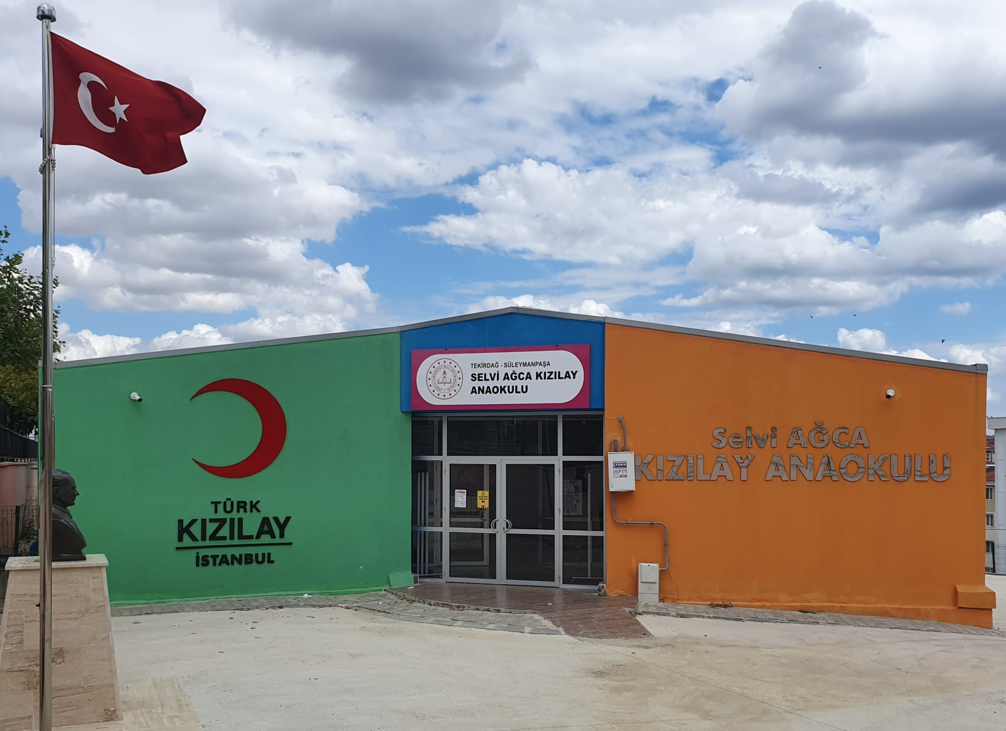

OKULUMUZUN TARİHÇESİ

Türk Kızılayı İstanbul Şube Başkanlığı tarafından yürütülen “81 İl 81 Anaokulu Projesi” kapsamında HAYIRSEVER SADIK AĞCA TARAFINDAN YAPTIRILAN OKULUMUZ 22 Mart 2021 tarih VE 22765190 sayılı olur ile hizmete girmiştir. 4 DERSLİK 160 ÖĞRENCİ KAPASİTELİ OKULUMUZ; TÜRK BAYRAĞININ SİMGELERİ OLAN AY VE YILDIZI ESAS ALAN MİMARİ BİR YAPIDA İNŞA EDİLMİŞTİR. 350 METREKARE KAPALI, 110 METREKARE AÇIK ALANA KURULAN OKULUMUZ 2021-2022 EĞİTİM ÖĞRETİM YILINDA TAM KAPASİTE İLE EĞİTİM ÖĞRETİME BAŞLAMIŞTIR.

okulumuzun açılış töreni; VALİ AZİZ Yıldırım, Eski TBMM Başkanı Binali Yıldırım'ın eşi Semiha Yıldırım, Vali Yıldırım'ın eşi Güllühan Yıldırım, Tekirdağ Milletvekili Çiğdem Koncagül, Türk Kızılay Genel Sekreteri Hüseyin Can, Türk Kızılay İstanbul Şube Başkanı Mehmet Uğurelli, Süleymanpaşa Kaymakamı Harun Kaya, İl Emniyet Müdürü Mehmet Hakan Fındık, İl Jandarma Komutanı Kd. Alb. Osman Kılıç, Süleymanpaşa Belediye Başkanı Cüneyt Yüksel, İl Milli Eğitim Müdürü Ersan Ulusan, Türk Kızılay Tekirdağ Şube Başkanı Hamiyet Çizen, İl Müftüsü İsmail İpek, Hayırsever Sadık Ağca, eşi Selvi Ağca, Türk Kızılay personelleri, öğrenci velileri ve vatandaşların KATILIMLARIYLA 21 Eylül 2021 tarihinde gerçekleştiriLMİŞTİR.

